RELATÓRIO

**Barraca da Bicha**

SISTEMA DE GESTÃO DE UMA SORVETERIA

EQUIPE

**Kelve Nunes Bernardo**

**Lilian Carvalho Tavares**

**Ittalo da Silva Santana**

**PATOS PB**

**OUTUBRO - 2021**

**SUMÁRIO**

| 1. **INTRODUÇÃO** | 3 |
| --- | --- |
| **1.1**  **Descrição do Propósito do Sistema e objetivos** | 4 |
| 1. **DOCUMENTO DE VISÃO** | 5 |
| **2.1 Características do Sistema** | 5 |
| **3. DIAGRAMA DE CASOS DE USO** | 8 |
| **4. DIAGRAMA DE CLASSES** | 10 |
| **5. DIAGRAMA DE SEQUÊNCIA** | 11 |
| **6. DIAGRAMA DE ATIVIDADES** | 13 |
| **7. DIAGRAMA DE ESTADOS** | 15 |
| **8. CONCLUSÃO** | 16 |
|  |  |

**LISTA DE DIAGRAMAS**

| **DIAGRAMA DE CASOS DE USO** |  |
| --- | --- |
| 1. Agendamento de Procedimento/Consulta | 8 |
| 2. Funções da Recepcionista | 9 |
| **DIAGRAMA DE CLASSES** |  |
| 1. Projeto do Sistema | 11 |
| **DIAGRAMA DE SEQUÊNCIA** |  |
| 1. Pesquisar Histórico Paciente | 12 |
| 2. Gerar Relatório | 13 |
| **DIAGRAMA DE ATIVIDADES** |  |
| 1. Paciente em consulta | 14 |
| 2. Cadastrar Usuários/Pessoas | 15 |
| 3. Controle de estoque | 16 |
| **DIAGRAMA DE ESTADOS** |  |
| 1. Tratamento de paciente | 17 |
| **DIAGRAMA DE PACOTES/COMPONENTES** | 13 |
| 1. Composição de um tratamento | 18 |
|  |  |

**1. INTRODUÇÃO**

Em conversa com o cliente foram estabelecidas algumas necessidades individuais do seu negócio, tendo em vista que, o cliente é dono do próprio negócio, além de ser entregador. O sistema precisa de velocidade na hora de registrar suas vendas e produtos, então deve oferecer, além de suas características básicas, velocidade e praticidade no momento das operações.



As funções devem ser simples e explicativas. Em entrevista o proprietário do negócio ficou certo entre as partes da necessidade das ferramentas serem rápidas, o produto que sai pra entrega é gelado, ou seja, em caso de demora nos registros a qualidade do produto pode ser comprometida.

É importante ressaltar que se trata de uma sorveteria, onde vários produtos estão disponíveis e rapidamente podem acabar, o que seria extremamente prejudicial ao processo de venda caso eles não estejam bem cadastrados e com os valores corretos.

**1.1** **Descrição do Propósito do Sistema e objetivos**

O propósito geral do sistema é auxiliar na gestão de uma sorveteria com vários produtos disponíveis, agilizar o processo de vendas em que os produtos vendidos possam ser vistos com facilidade para cálculo de lucro e controle de estoque, além de facilidade na hora de identificar quais fornecedores estão com produtos disponíveis.

**2. DOCUMENTO DE VISÃO**

**2.1 Características do Sistema**

Ao analisarmos os objetivos propostos e pela entrevista levantou-se um conjunto de requisitos.

O sistema permitirá o cadastro de clientes, produtos e fornecedores. Cada um desses cadastros tem particularidades próprias.

Em clientes é necessário um cartão de fidelidade onde cada cliente ganha um cupom por cada venda acima de 10,00 R$, além de algumas características de identificação e de endereço para futuras entregas.

Para os produtos o sistema deve guardar os preços de venda e de compra que serão essenciais para o estabelecimento identificar os lucros de cada produto. Além disso, a verificação se o produto se encontra no estoque deve ser feita para agilizar o processo de venda.

Os fornecedores, assim como os produtos, deverão ser vinculados ao tipo de produto que eles vendem para agilizar o reabastecimento mais adequado dos produtos e consequentemente avaliar qual revendedor se encontra mais em conta para a compra de determinado item.

No momento das vendas os produtos vendidos devem ser armazenados para verificação das vendas e posteriormente cálculo dos lucros, ainda nessa janela devem ser verificados se o cliente que fez a compra já se encontra cadastrado por conta do cartão fidelidade, caso não esteja a janela também deve ser capaz de cadastrá-los e de inserir cupons.

**3. DIAGRAMA DE CASOS DE USO**

O proprietário do negócio, nesse caso, é responsável por todas as atribuições, cadastros, buscas e vendas que ele precisa, a aplicação visa melhorar e facilitar esses processos.

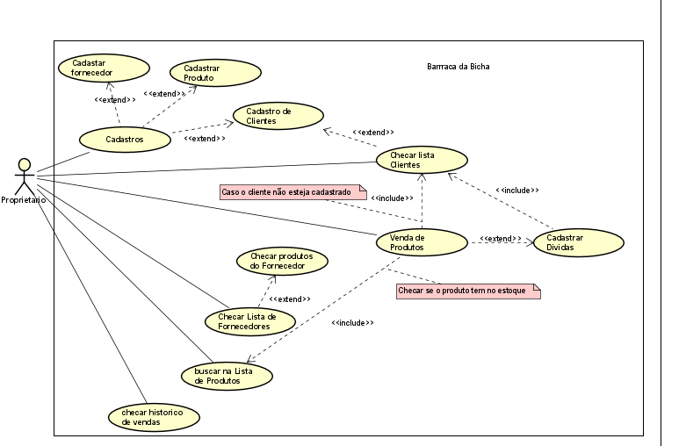

**Diagrama de Caso de Uso:** Cadastros, buscas em estoque e vendas

**4. DIAGRAMA DE CLASSES**

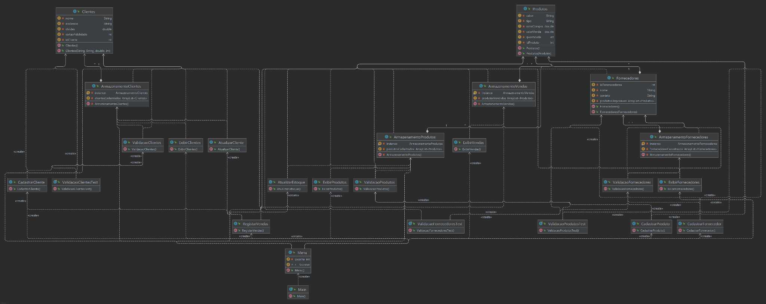

**Diagrama de Classes 1**: Projeto do Sistema

**5. DIAGRAMA DE SEQUÊNCIA**

Cadastros

Nesse diagrama de sequência os cadastros são realizados através da coleta de uma array de

cliente, fornecedores e produtos que repassam para o sistema esses dados e ocorre uma validação

dos mesmos.

Se a validação dos dados retornarem true que significa que encontrou esses dados no array

Os dados estão corretos e os dados são cadastrados no sistema.

Se a validação retornar falsa os dados foram informados errados e essa informação é retornada para o sistema!

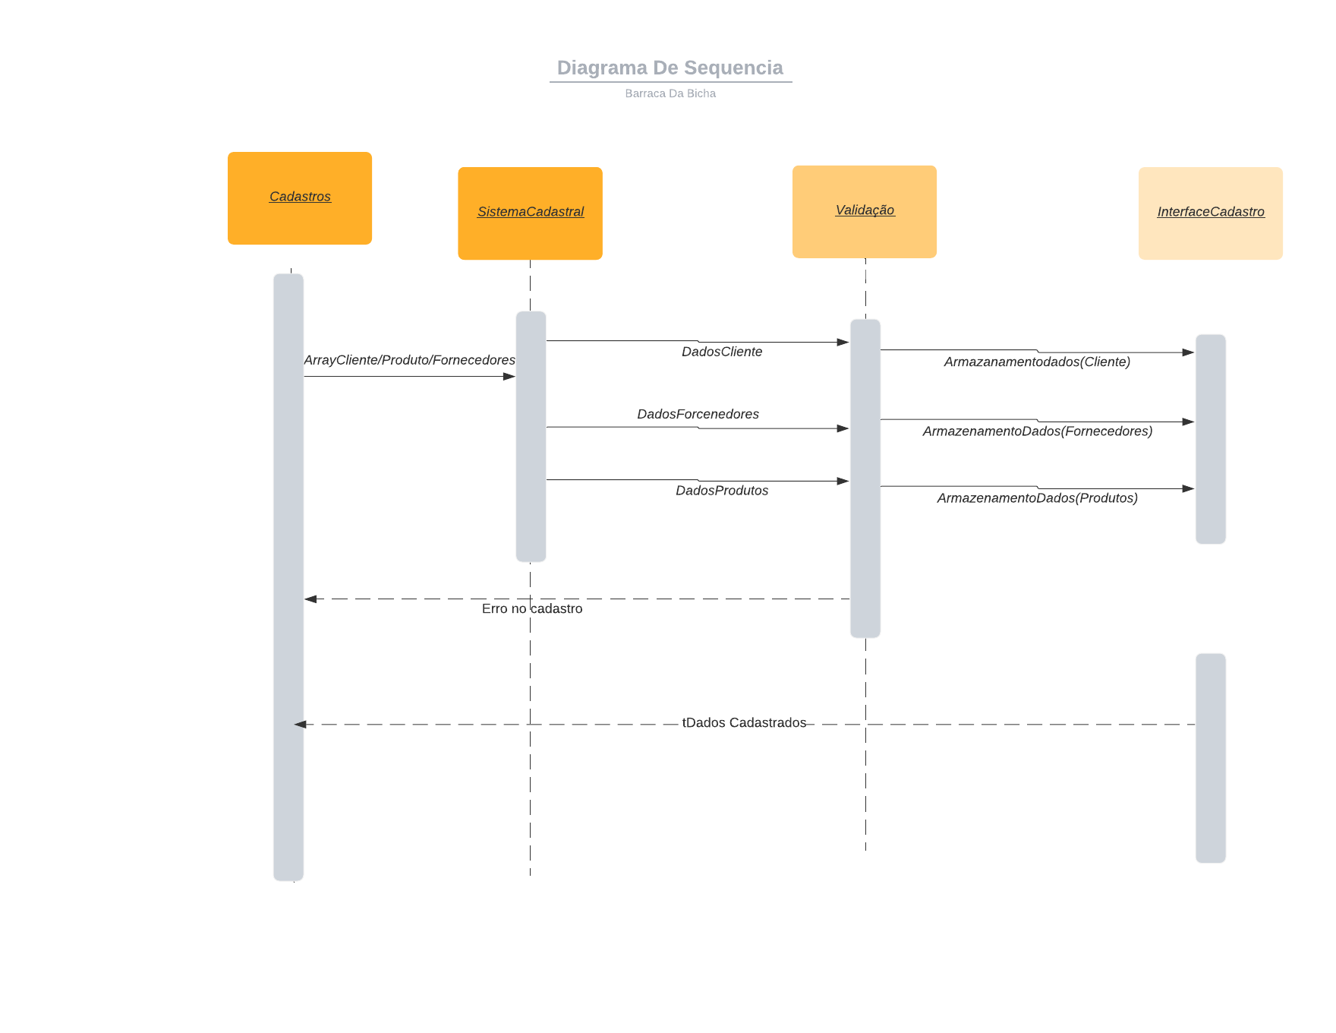

**Diagrama de Sequência 1** : cadastros

InterfaceCliente

O destaque observado no diagrama de sequência representa o busca/ do cliente a partir

do momento que o mesmo solicita a pesquisa informando seus dados, o sistema verifica os

dados do cliente e busca o mesmo nos dados armazenados.

Logo após o sistema verifica se os dados estão corretos através de um método de

verificação e retorna a informação

Se os dados estiverem dentro dos dados armazenados é solicitado as informações

para exibir esses dados para o cliente retornando, Nome, Divida, Endereço, Cartão Fidelidade

Se os dados estiverem incorretos é retornado para interface mostrando erro ou

cliente não cadastrado informando o erro.

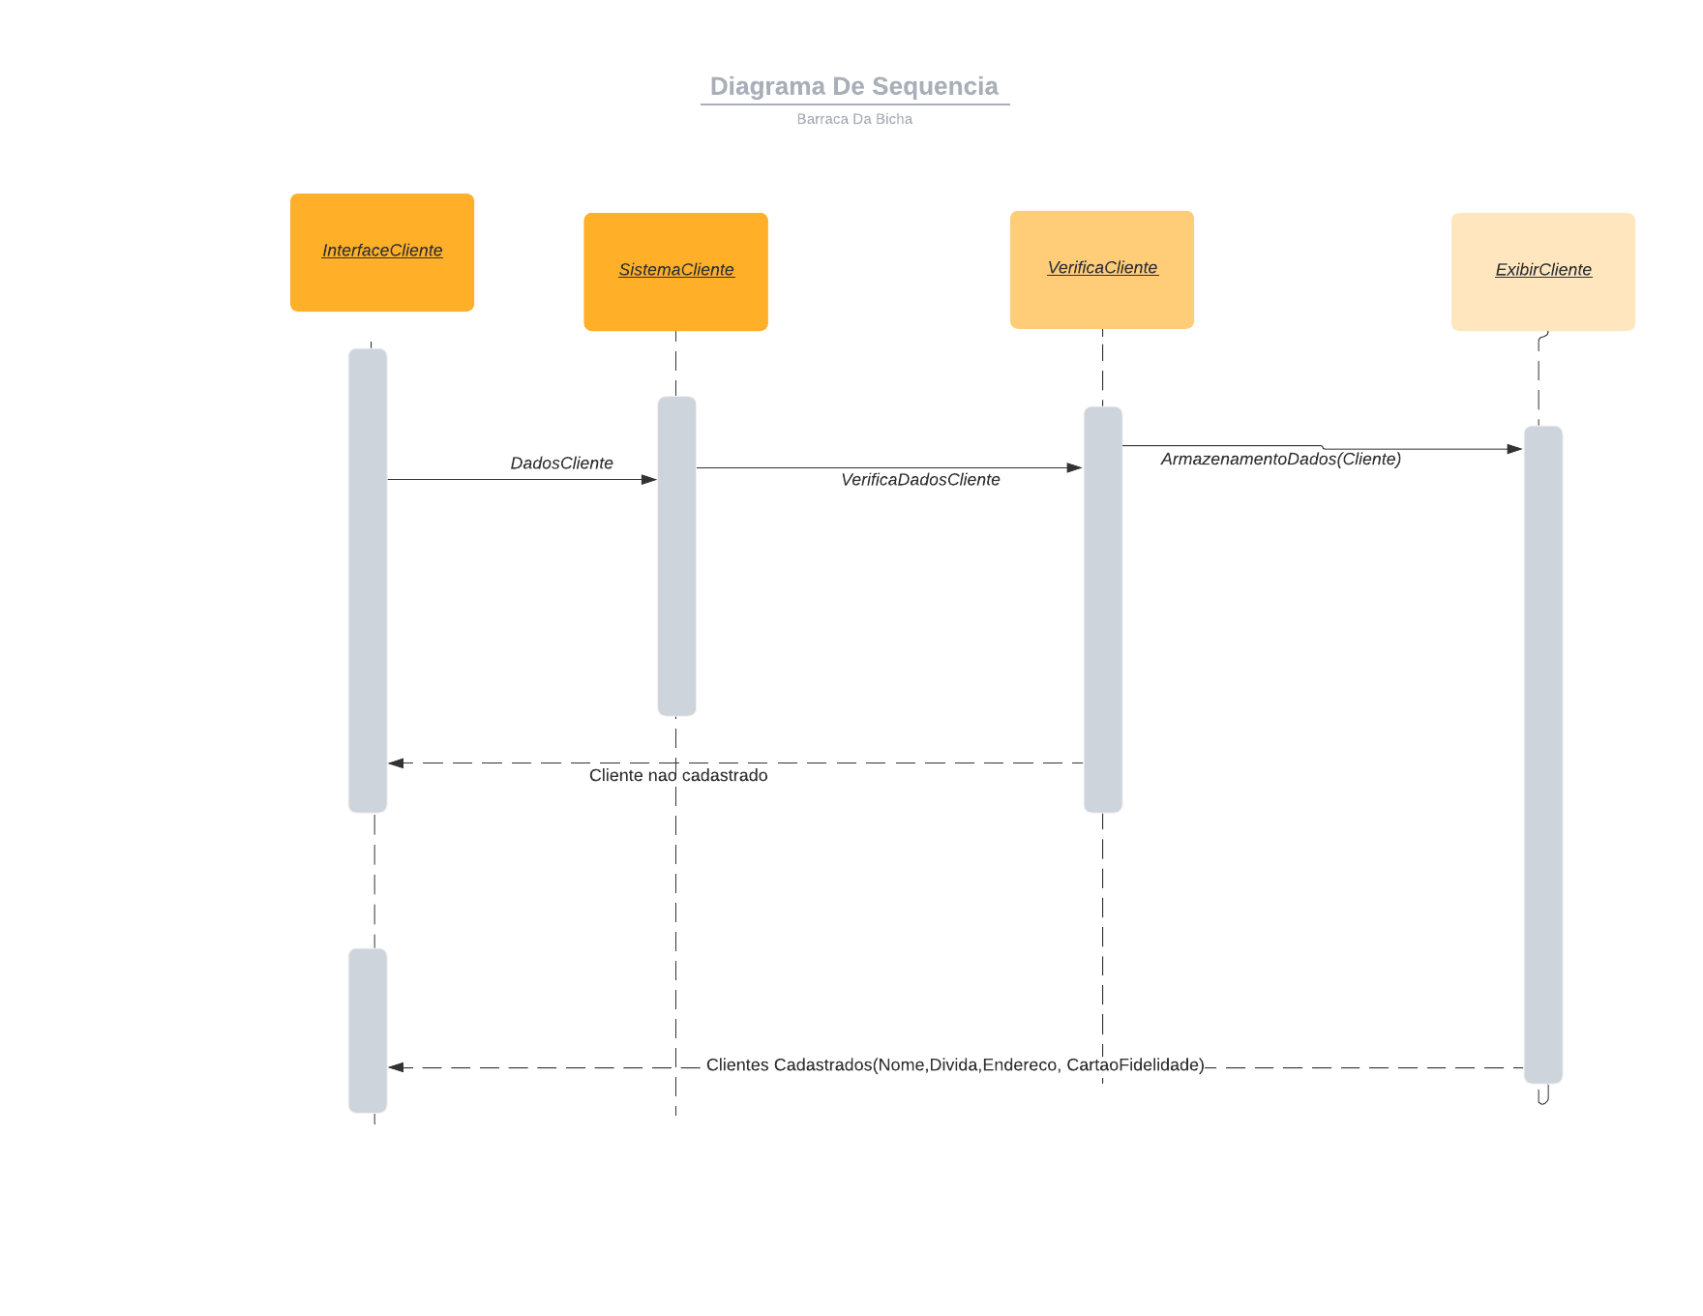

**Diagrama de Sequência 2 :** clientes

**6. DIAGRAMA DE ATIVIDADES**

Diagrama de atividade

Validação/Verificação de dados nesse diagrama ocorre a validação dos dados de produto, cliente e fornecedor, comparando os dados informados com os dados armazenados

Se ocorrer alguma divergencia o sistema retorna false e transporta uma mensagem do erro

Se os dados forem concorrentes e estiverem no sistema compara os dados e retorna true finalizando a validação do produto, cliente e fornecedor.

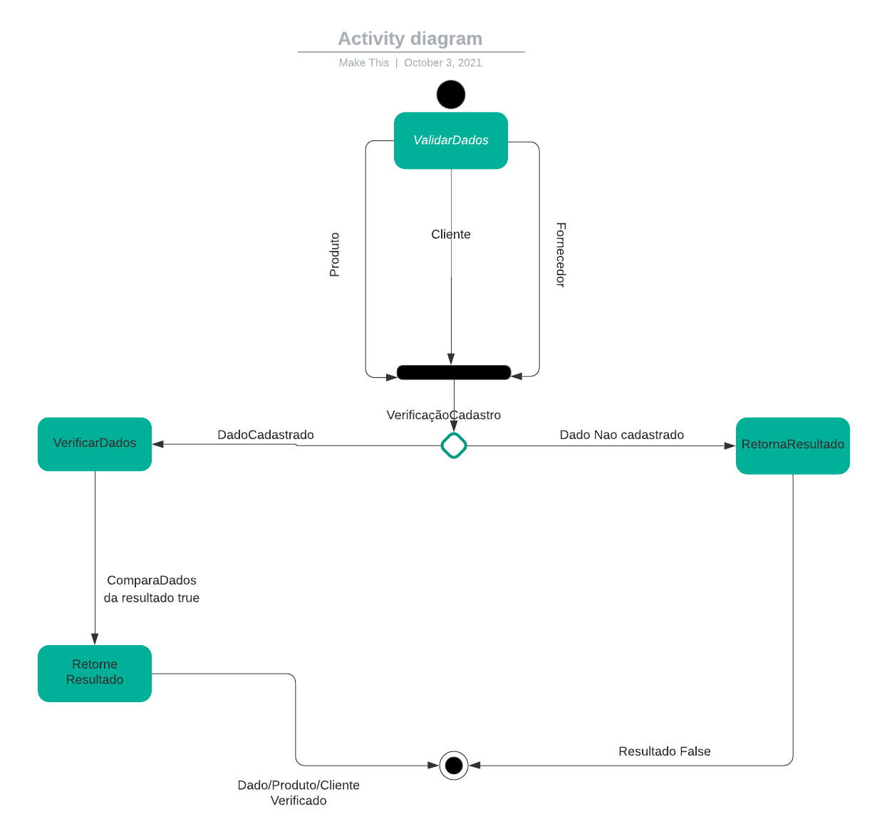

**Diagrama de Atividade** : validação dos cadastros

**7. DIAGRAMA DE ESTADOS**

Diagrama de estados

Representando a verificação de estoque dos produtos, nesse diagrama a pesquisa do estoque

ocorre dando entrada nos dados do produto e realiza a busca desses produtos nos dados armazenados após o cadastro

Realiza a busca se o sistema encontrar lista o produto e as informações do mesmo como quantidade, sabor, preço de venda, preço de compra e tipo.

se a busca divergir os dados retorna pro sistema o erro e realiza nova busca ou finalizar

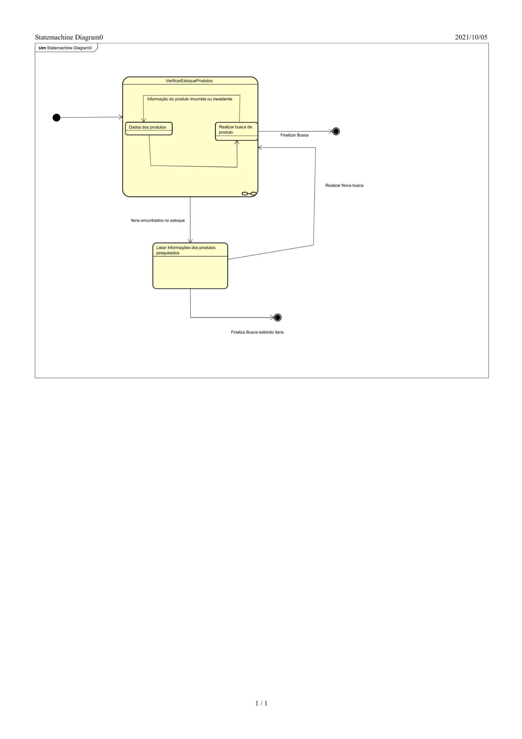

**Diagrama de Estados 1**: Verificação de estoque

**8. CONCLUSÃO**

O desenvolvimento da *Barraca da Bicha* Melhora o desempenho de busca e relatorio de vendas e organização das partes envolvidas no processo de aquisição e venda dos produtos.

O projeto cria um processo mais rápido e prático para um dia-a-dia corrido de quem precisa, além de um gerenciamento eficaz do negócio, entregas rápidas e com fácil monitoramento das atividades realizadas.

**ANEXO - CÓDIGO**